Оценка деградации прочности нежестких дорожных конструкций
на основе натурных измерений на участке автомобильной
дороги М4 “Дон” п.Тарасовский
А.Н. Тиратурян, С.А. Ольховой
Академия строительства и архитектуры Донского государственного университета
Аннотация: проведен мониторинг прочности участка автомобильной дороги М4 “Дон” п.Тарасовский. С помощью данных полученных установкой FWD, построенные чаши прогибов характерных участков, определен общий модуль упругости. Произведена оценка снижения прочности участка автомобильной дороги.
Ключевые слова: установка динамического нагружения, чаша прогибов, модуль упругости.
Состояние сети автомобильных дорог в стране является одним из показателей ее экономического благополучия. При этом по ряду показателей, таких как плотность и протяженность сети дорог, количество автомагистралей, Российская Федерация существенно отстает от многих развитых стран.
Методы диагностики состояния автомобильных дорог, традиционные для Российской Федерации в значительной степени устарели. Так оценка прочности (несущей способности) нежестких дорожных одежд методом неразрушающего контроля осуществляется лишь по показателю общего модуля упругости дорожной одежды в целом, что не позволяет оценить эксплуатационное состояние элементов дорожной конструкции. Единственным подходом к определению прочности конструктивных элементов дорожной одежды, является отбор кернов из дорожной конструкции, с последующим определением прочностных показателей материалов слоев в лабораторных условиях. (ОДН 218.1.052-2002 Оценка прочности нежёстких дорожных одежд. - М.: Росавтодор, 2003. 79 с.)
Методы же, позволяющие на стадии эксплуатации оценивать состояние конструктивных элементов нежестких дорожных одежд неразрушающим способом, в практике Российской Федерации отсутствуют полностью [1-5].
Учитывая тот факт, что наиболее распространенным методом ремонта дорожной конструкции является устройство асфальтобетонных слоев усиления, отсутствие информации о состоянии слоев основания и грунта земляного полотна эксплуатируемой дорожной одежды способно в значительной степени снизить, а в некоторых случаях и свести на нет эффективность принятия решения об усилении дорожной одежды.
Учитывая все вышесказанное, следует отметить, что для более качественной оценки состояния элементов дорожной конструкции в Российской Федерации все больше стали применяться установки динамического нагружения FWD, что стало настоящим прорывом в области диагностики, так как с помощью обработки результатов регистрации чаши прогиба, полученных установками динамического нагружения, можно получить данные о состоянии элементов дорожной конструкции, что в свою очередь приведет к правильному назначению ремонтных работ[6-7].
Установки типа FWD (рис.1) создают нагрузку до 120 кН, и представляют собой прицеп со смонтированным на нем механизмом ударного нагружения, и измерительным оборудованием, включающем в себя балку с установленными на ней датчиками-геофонами, для регистрации вертикальных перемещений поверхности покрытия на удалении от нагрузки[8].
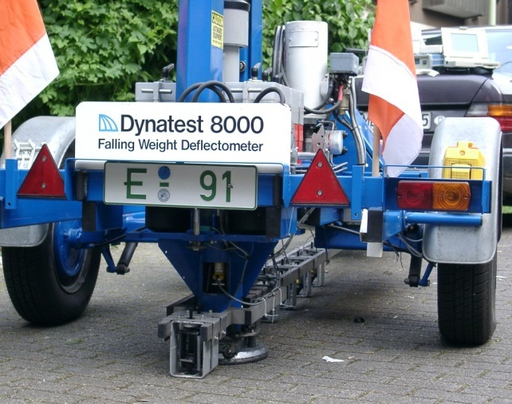
Рис.1 Установка FWD.
Динамическое нагружение осуществляется путем сбрасывания груза с определенной высоты, выбираемой автоматически в зависимости от уровня нагрузки, прикладываемой к покрытию. Ударное нагружение выполняется по схеме передачи динамической нагрузки через жесткий штамп. Время контактного взаимодействия груза данной установки с покрытием дорожной одежды составляет 0.03 сек, что соответствует реальным условиям проезда колеса транспортного средства по покрытию (СТО АВТОДОР 10.1-2013 "Определение модулей упругости слоев эксплуатируемых дорожных конструкций с использованием установки ударного нагружения ". М.: 2013. 23 с.)[9].
В рамках данного исследования, с использованием установки FWD, осуществлялся мониторинг прочности нежесткой дорожной одежды, устроенной на участке автомобильной дороги М4 «ДОН». Ее конструкция представлена следующими слоями:
- верхний слой покрытия толщиной 5 см – щебеночно-мастичный асфальтобетон ЩМА-20 по ГОСТ 31015-2002 на битуме БНДУ-60 по СТО «Автодор» 2.1-2011, модифицированного полимерной добавкой или ПБВ по ГОСТ Р 52056;
- нижний слой покрытия толщиной 7 см – асфальтобетон по ГОСТ 9128-2009 из плотной горячей крупнозернистой щебеночной смеси I марки типа «А», дисперсно-армированной по ОДМ 218.3.001-2006;
- верхний слой основания толщиной 7 см – асфальтобетон пористый из горячей крупнозернистой щебеночной смеси I марки по ГОСТ 9128-2009 дисперсно-армированной по ОДМ 218.3.001-2006;
- верхний слой основания толщиной 20 см – органоминеральная смесь обработанная жидким органическим вяжущим с минеральным вяжущим по ГОСТ 30491-97;
- нижний слой основания толщиной 26 см – щебеночная смесь с непрерывной гранулометрией при максимальном размере зерен 80 мм (С4) по ГОСТ 25607-2009;
- подстилающий слой из мелкого песка толщиной 20 см;
- грунт земляного полотна – глина.
На данном участке натурные измерения проводились в течении трех лет с 2014 по 2016 год.
По результатам проведенных замеров осуществлялось построение экспериментальных чаш прогибов нежестких дорожных одежд (рис 2,3,4 ), и анализ значений их фактического общего модуля упругости (рис. 5,6,7).

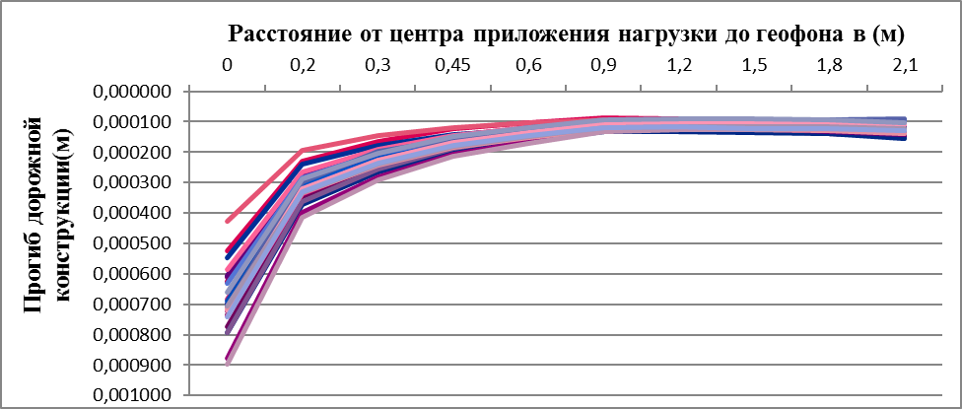
Рис.2. – Чаши прогиба на участке автомобильной дороги М4 Дон по результатам, полученным в октябре 2014 года.
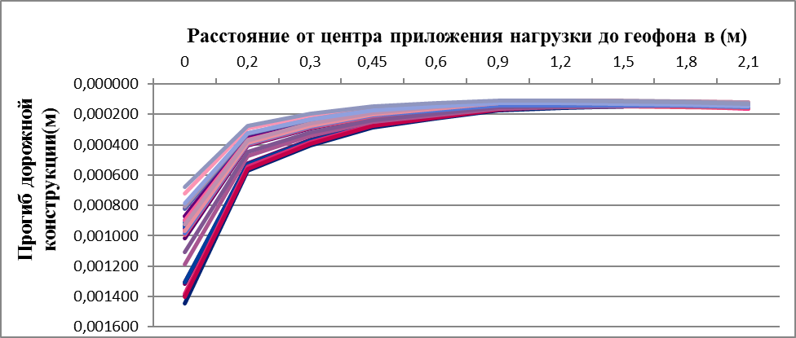
Рис.3. –Чаши прогиба на участке автомобильной дороги М4 Дон по результатам полученным в октябре 2015 года.
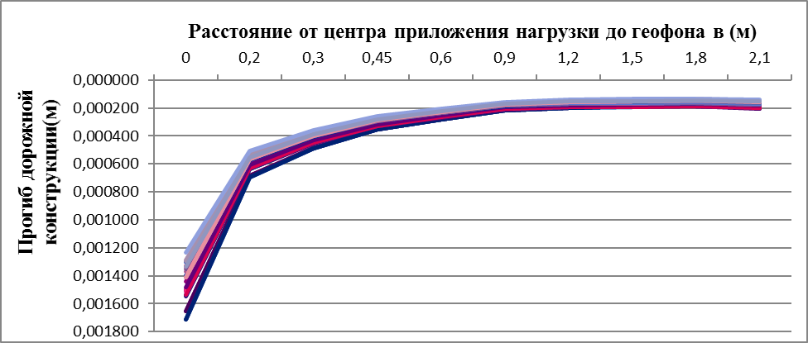
Рис. 4. – Чаши прогиба на участке автомобильной дороги М4 Дон по результатам полученным в августе 2016 года.
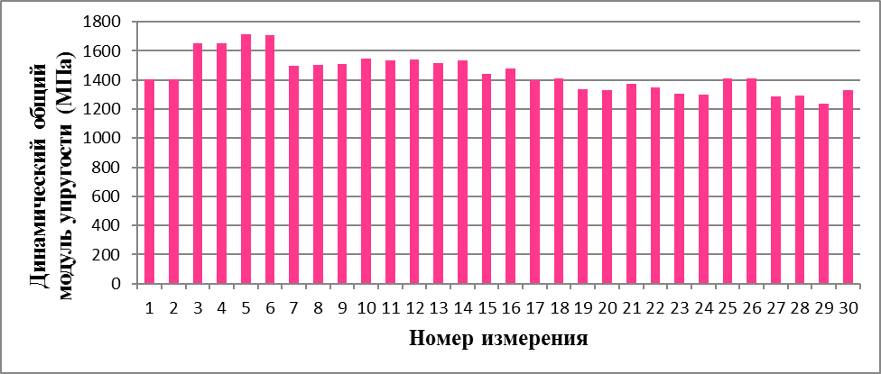
Рис. 5. – Динамический общий модуль упругости октябрь 2014г.
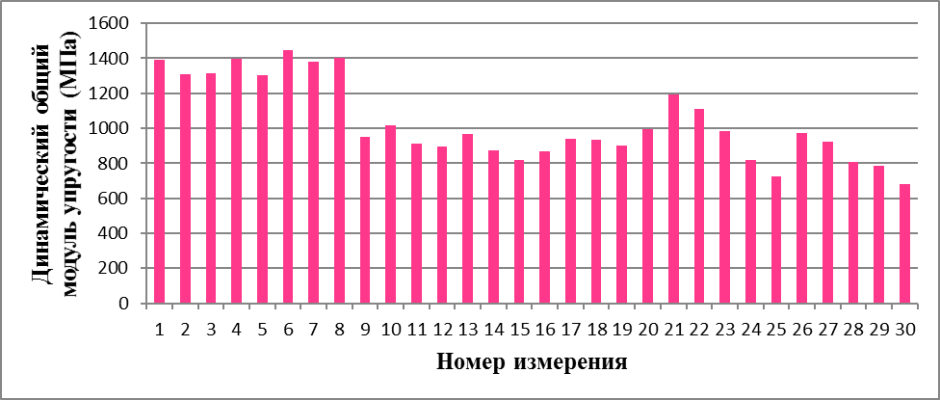
Рис. 6. – Динамический общий модуль упругости октябрь 2015г.
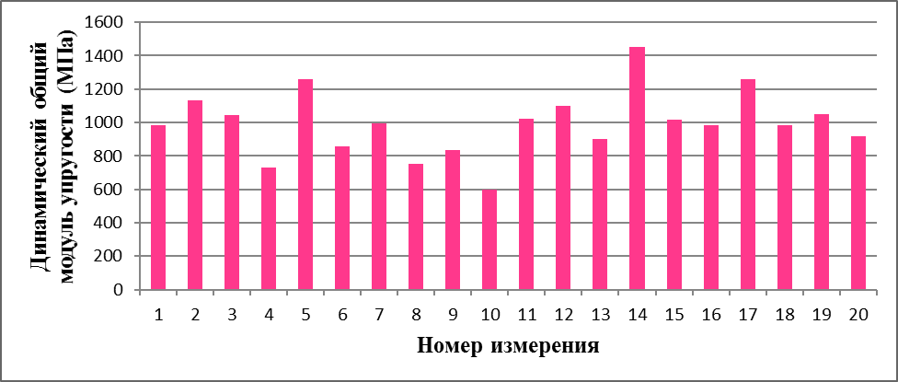
Рис. 7. – Динамический общий модуль упругости август 2016г.
После построения чаши прогибов, видно, что максимальные перемещения дорожной одежды приходятся на участок между приложением нагрузки и первым датчиком-геофоном.
Анализируя данные общего модуля упругости, необходимо оценить деградацию прочности дорожной одежды. Для наглядного примера на рис.8показан средний модуль упругости для трех замеров в разные годы, и процентное уменьшение модуля упругости дорожной одежды[10].
Октябрь 2014г. Е_{ср}=1447,14 МПа
Октябрь 2015г. Е_{ср}=1249,09 МПа
Октябрь 2016г. Е_{ср}=994,57 МПа
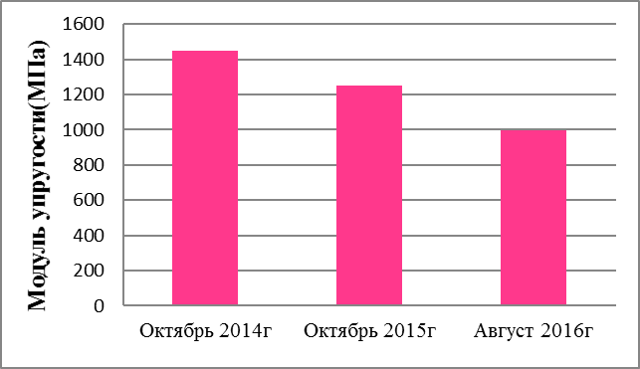
Рис. 8. – Средний модуль упругости.
Анализируя средний модуль упругости полученный в трех замерах в разные года, можно сделать вывод, что автомобильная дорога М4“Дон” на участке км 877-878 п. Тарасовский, в первый год эксплуатации после ремонта потеряла 14 % от среднего модуля упругости. Во второй год после эксплуатации деградация прочности автомобильной дороги составила 20 %.
С помощью данных полученных установкой FWD, можно спрогнозировать дальнейшие темпы развития деградации автомобильной дороги. А так же с помощью этих данных можно разработать более совершенные мероприятия по восстановлению несущей способности дорожной конструкции.
Литература
- Васильев А.П. Эксплуатация автомобильных дорог. 3 изд. М.: Академия, 2013. 320 с.
- Мордвин С.С.Совершенствование метода определения прочности нежестких дорожных одежд динамическим нагружением/автореф. на соиск. уч. степ. канд. техн. наук. М.: 2011. 20c.
- Углова Е. В, Тиратурян А. Н. Исследование однородности и прочности нежесткой дорожной конструкции с использованием установки динамического нагружения FWD // Дороги и мосты. М.. №33. С. 163-173.
- Nesnas K., Ferne B. “A theoretical evaluation of the use of the Falling Weight Deflectometer to predict stiffness”, Transport Research Foundation, February 2006 p.16.
- Horak E. Evaluation of Airport Pavements with FWD Deflection Bowl Parameter Bencmarking Methodology // 2nd European Airport Pavement Workshop. 2007. p. 13.
- Use of Falling Weight Deflectometers in Pavement Evaluation. European Cooperation in the Field of Scientific and Technical Research COST 336. 2006. p.84.
- Anderson, M., “A Database Method for Back calculation of Composite Pavement Layer Moduli,” Nondestructive Testing of Pavements and Back calculation of Moduli, ASTM STP 1026, A.J. Busch III and G.Y. Baladi, Eds., American Society for Testing and Materials, Philadelphia, 1989. p.1026.
- Van Deusen D., “Selection Of Flexible Pavement Back calculation Software For The Minnesota Road Research Project”, Minnesota Department of Transportation Office of Minnesota Road Research, August 1996. 83 p.
- Николенко М.А., Бессчетнов Б.В. Повышение длительной трещиностойкости асфальтобетона дорожных покрытий // Инженерный вестник Дона, 2012, №2. URL: ivdon.ru/ru/magazine/archive/n2y2012/856.
- Углова Е.В., Тиратурян А.Н., Акулов В.В., Валенцев Д.А., Шаталов В.Ю. Учет вероятностной составляющей при назначении проектных модулей упругости слоев асфальтобетона // Инженерный вестник Дона, 2016, №2. URL: ivdon.ru/ru/magazine/archive/n2y2016/3647.
References
- Vasil'ev A.P. Jekspluatacija avtomobil'nyh dorog [Road maintenance]. 3 izd. M.: Akademija, 2013. 320 p.
- Mordvin S.S.Sovershenstvovanie metoda opredelenija prochnosti nezhestkih dorozhnyh odezhd dinamicheskim nagruzheniem. Аvtoref. Na soisk. uch. step. kand. tehn. nauk [Improvement of the method for determining the strength of non-rigid road pavements dynamic loading]. M.: 2011. 20 р.
- Uglova E. V, Tiraturjan A. N. Dorogi i mosty. M. №33. pp. 163-173.
- Nesnas K., Ferne B. “A theoretical evaluation of the use of the Falling Weight Deflectometer to predict stiffness”, Transport Research Foundation, February 2006 p.16.
- Horak E. Evaluation of Airport Pavements with FWD Deflection Bowl Parameter Bencmarking Methodology. 2nd European Airport Pavement Workshop. 2007. 13 p.
- Use of Falling Weight Deflectometers in Pavement Evaluation. European Cooperation in the Field of Scientific and Technical Research COST 336. 2006. p.84.
- Anderson, M., “A Database Method for Back calculation of Composite Pavement Layer Moduli,” Nondestructive Testing of Pavements and Back calculation of Moduli, ASTM STP 1026, A.J. Busch III and G.Y. Baladi, Eds., American Society for Testing and Materials, Philadelphia, 1989. p.1026.
- Van Deusen D., “Selection of Flexible Pavement Back calculation Software for the Minnesota Road Research Project”, Minnesota Department of Transportation Office of Minnesota Road Research, August 1996. 83 p.
- Nikolenko M.A., Besschetnov B.V. Inženernyj vestnik Dona (Rus), 2012, №2 .URL: ivdon.ru/ru/magazine/archive/n2y2012/856.
- Uglova E.V., Tiraturjan A.N., Akulov V.V., Valencev D.A., Shatalov V.Ju. Inženernyj vestnik Dona (Rus), 2016, №2. URL: ivdon.ru/ru/magazine/archive/n2y2016/3647.

При строительстве использован битум БНД 60/90 с добавкой ДАД
Использована щебеночно-песчаная смесь с добавлением эмульсии в количестве 4 % и цемента в количестве 3 %

